闸门及启闭机安装专项施工方案

工程概况

本工程全部安装项目包括门槽（含闸门门库）埋件、平板门门叶、弧形门门叶、台车式启闭机、单轨电动葫芦和电气设备以及与本合同项目有关的拉杆、锁定装置、自动挂脱梁、启闭机轨道、基础埋件、各种电缆及埋管等附属设施等。
矚慫润厲钐瘗睞枥庑赖。
安装工作还包括合同规定的各项设备调试、验收和试运转工作，以及试运转所必需的各种辅助设施的安装。

清河渠道倒虹吸工程
清河渠道倒虹吸总长为 374m，其中进口段：渐变段长 48m、闸室段长 16m， 管身段：长 157m，出口段：闸室段长 23m、渐变段长 60m。聞創沟燴鐺險爱氇谴净。
进口检修闸为开敞式钢筋混凝土结构，2 联 4 孔，单孔净宽 6.9m，闸室总净
宽 27.6m，闸室长 16m。检修闸上游为 48m 长的渐变段。渐变段上游为长 70m 的退水闸及过渡段。出口设工作闸门和检修闸门各 1 道，供管身单联检修时挡下游回水及控制过闸流量。工作门采用液压启闭弧形闸门，检修门采用平板钢闸门， 闸室 2 联 4 孔，单孔净宽 6.9m，闸室长 23m。出口闸室下游为 60m 长的渐变段。
残骛楼諍锩瀨濟溆塹籟。

清河渠道退水闸工程
退水闸及过渡段总长 70m，控制段设 2 道平板闸门，上部设有排架式启闭机房，工作门采用液压启闭，检修门采用单梁电动葫芦启闭。酽锕极額閉镇桧猪訣锥。

潘河渠道倒虹吸工程
潘河渠道倒虹吸总长为 309m，其中进口段：渐变段长 48m、闸室段长 16m， 管身段：长 162m，出口段：闸室段长 23m、渐变段长 60m。彈贸摄尔霁毙攬砖卤庑。
进口检修闸为开敞式钢筋混凝土结构，2 联 4 孔，单孔净宽 6.9m，闸室总
净宽 27.6m，闸室长 16m。检修闸上游为 48m 长的渐变段。出口设工作闸门和检修闸门各 1 道，供管身单联检修时挡下游回水及控制过闸流量。工作门采用液压启闭弧形闸门，检修门采用平板钢闸门，闸室 2 联 4 孔，单孔净宽 6.9m，闸室长 23m。出口闸室下游为 60m 长的渐变段。謀荞抟箧飆鐸怼类蒋薔。

大营分水口门工程
大营分水口门工程建筑物总长 43.214m，其中进口段长 7.214m，控制段长6.0m，涵洞段长 30.0m，为有压涵洞式设计。涵洞采用单孔现浇钢筋混凝土矩形结构，净宽 1.5m，净高 1.8m。管身纵向分为 3 节，管段纵向坡度 1/500。厦礴恳蹒
骈時盡继價骚。
进口段采用矩形槽钢筋混凝土现浇结构，顶高程随渠道内边坡坡度，净宽1.5m。控制段设 2 道平板闸门，上部设有排架式启闭机房，工作门采用液压启闭， 检修门采用单梁电动葫芦启闭。茕桢广鳓鯡选块网羈泪。

主要工程量
本工程闸门及启闭机安装总量约 997.8t（不含启闭机、轨道、管路等）， 主要工程量见下表。

表 1-1 主要安装工程量表

序号  1 | 项目  清河渠倒虹 | 单位 | 数量
1.1 | 进口检修闸事故门门叶 2 扇 | t | 68
1.2 | 进口检修闸事故门门槽 4 孔 | t | 38
1.3 | 台车 2×400kN-15m | 台 | 1
1.4 | 出口节制闸弧形工作门门叶 4 扇 | t | 200
1.5 | 出口节制闸弧形工作门门槽 4 孔 | t | 30
1.6 | 液压启闭机 2×630kN—5m | 台 | 4
1.7 | 出口节制闸检修门门叶 2 扇 | t | 56
1.8 | 出口节制闸检修门门槽 4 孔 | t | 28
1.9 | 单轨电动葫芦 2×100kN—15m | 台 | 1
2 | 清河退水闸
2.1 | 检修门门叶 1 扇 | t | 14
2.2 | 检修门门槽 1 孔 | t | 8
2.3 | 单轨电动葫芦 2×100kN—15m | 台 | 1
2.4 | 工作门门叶 1 扇 | t | 16
2.5 | 工作门门槽 1 孔 | t | 10
2.6 | 卷扬式启闭机 630kN—15m | 台 | 1
3 | 潘河渠倒虹
3.1 | 进口检修闸事故门门叶 2 扇 | t | 68
3.2 | 进口检修闸事故门门槽 4 孔 | t | 38
3.3 | 台车 2×400kN-15m | 台 | 1
3.4 | 出口节制闸弧形工作门门叶 4 扇 | t | 200
3.5 | 出口节制闸弧形工作门门槽 4 孔 | t | 30
3.6 | 液压启闭机 2×630kN—5m | 台 | 4

3.10 | 单轨电动葫芦 2×100kN—15m | 台 | 1
4 | 大营分水闸
4.1 | 检修门门叶 1 扇 | t | 2
4.2 | 检修门门槽 1 孔 | t | 3
4.3 | 单轨电动葫芦 150kN—10m | 台 | 1
4.4 | 工作门门叶 1 扇 | t | 2
4.5 | 工作门门槽 1 孔 | t | 3
4.6 | 液压启闭机 150kN/100kN—2.4m | 台 | 1

施工依据
3.7
3.8
3.9
单轨电动葫芦 100kN—18m
出口节制闸检修门门叶出口节制闸检修门门槽
2 扇
4 孔
台
t t
1
56
28

（1）技术规范、标准
安装所用的材料、设备、安装工艺和工程质量的检验和验收应符合下列国家和行业颁布的技术标准和规程规范规定的技术要求。当本技术文件的内容与所引用的标准和规程规范的规定有矛盾时，应以有关技术文件的规定或监理人指示为准。鹅娅尽損鹌惨歷茏鴛賴。
GB50205 钢结构工程施工验收规范
GB50221 钢结构工程质量检验评定标准
GB11345 钢焊缝手工焊超声波探伤方法和探伤结果分析
GB8923 涂装前钢材表面锈蚀等级和除锈等级
GB985 气焊、手工电弧焊及气体保护焊焊缝坡口的基本型式与尺寸
GB986 埋弧焊焊缝坡口的基本型式和尺寸
GBJ17 钢结构设计规范
SL36 水工金属结构焊接通用技术条件
SL105 水工金属结构防腐蚀规范
DL/T5018 水电水利工程钢闸门制造安装及验收规范SDJ2492 金属结构及启闭设备安装工程(试行) SDZ014 涂漆通用技术条件
JB3092 火焰切割质量技术要求
JB/ZQ4000.3 焊接件通用技术要求
DL/T5358 水电水利工程金属结构设备防腐蚀技术规程

- 制造承包商提供的施工图、技术资料、技术要求等。
- 工程设计单位专项技术要求和各种技术文件。

施工准备
  - 技术要求
    - 施工人员必须熟习施工图、技术要求等。
    - 工程部制定施工方案并向施工人员进行技术交底，做到施工人员心中有数。
    - 安全部制定安全措施并向施工人员进行安全交底，防止发生人身、设备事故。
    - 测量队确定关键高程、坐标控制点，保证安装高程点、位置的正确性。
    - 物资部清点制造商供货的完整性、完好性和设备详细数量。
  - 现场要求
- 闸槽混凝土凿毛，露出预埋的钢筋；现场清理干净，运输道路通畅。
- 控制点线的测放，统一使用水工建筑使用的控制线，闸门安装基准线有：

籟丛妈羥为贍偾蛏练淨。
闸孔中的所有中心线，底槛高程控制线。支铰中心线，支铰大梁高程，支铰大梁对门叶位置线。所有中心线、点、高程均用红油漆标注在可以引用且不易破坏的位置，采用清楚的标志并加以警示、保护。 預頌圣鉉儐歲龈讶骅籴。
  - 资源配置要求
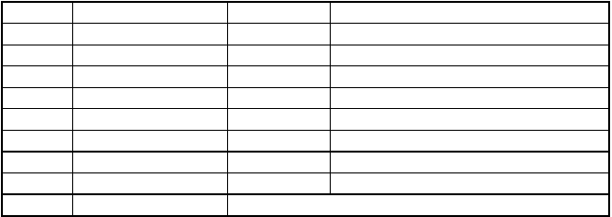
主要施工人员配置及设备、仪器、工具、量具配备见下表。

 |  | 表 3-1 主要施工人员表
序号 | 工 种 | 人 数 |  | 备 注
1 | 铆 工 | 8 人 |  | 持证上岗
2 | 电焊工 | 6 人 | 持证上岗
3 | 机械工 | 4 人 | 持证上岗
4 | 起重工 | 4 人 | 持证上岗
5 | 测量工 | 2 人 | 持证上岗
6 | 探伤工 | 2 人 | 持证上岗
7 | 电 气 | 2 人 | 持证上岗
8 | 其他人员 | 6 人 | 含技术、质检、安全等人员
 | 合 计 |  | 34 人

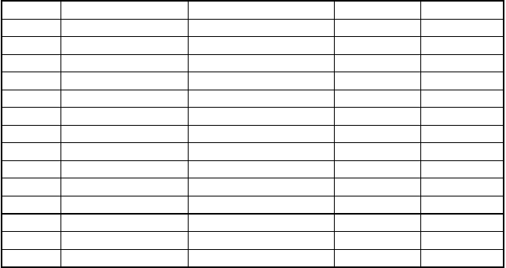
表 3-2 主要施工设备、仪器表

序号 | 名称 | 规格、型号 | 数量（台） | 备注
1 | 经纬仪 |  | 1
2 | 水准仪 |  | 1
3 | 电焊机 | ZX-500 | 8
4 | 电焊机 | 交流 | 2
5 | 千斤顶 | 50t | 4
6 | 空压机 | 3m3/min | 1
7 | 手动葫芦 | 5t、10t | 8
8 | 超声波探伤仪 | CTS-28 | 1
9 | 汽车吊 | 50t | 2
10 | 拖车 | 40t | 1
11 | 汽车吊 | 8t | 1
12 | 卷扬机 | 3t | 2
13 | 载重汽车 | 20t | 1
14 | 载重汽车 | 8t | 1

表 3-3 主要施工工具、量具表

 |  |  | 标卡尺等
2 | 电动扳手 | 3
3 | 梅花扳手 | 2
4 | 活动扳手 | 3
5 | 各种锤子 | 6
6 | 各种撬杠 | 8
7 | 角磨机 | 4
8 | 卸扣、绳卡 | 8
9 | 各种钢丝绳 | 100m

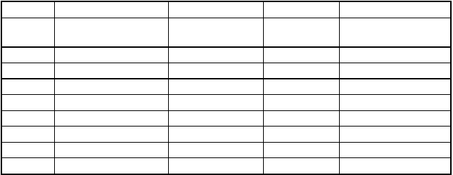另外还应根据专项安装方案准备足够的劳保用品、防护物品、各种型钢、枕木、垫木、工装等设备、工具和材料。
序号
名称
规格、型号
数量（套）
1
检测工具
2
备注
钢板尺、钢卷尺、游

安装程序及方法

平板闸门安装
平板闸门在启闭机安装后，采用启闭机进行吊装；闸门埋件采用 8t 汽车吊进行吊装。

安装施工程序

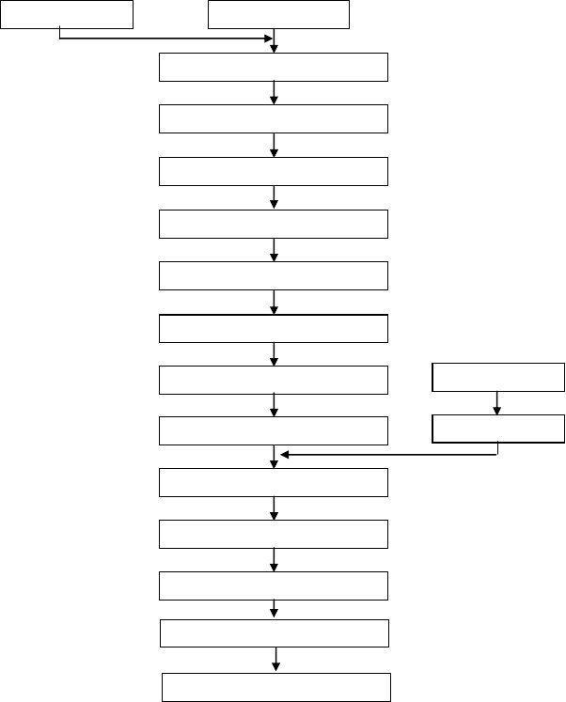平板门安装流程图
设备清点、检查
安装现场清理
测量放点
底槛安装、调整、固定
底槛二期混凝土浇筑
脚手架搭设
主轨、反轨安装
复检
焊接、检查验收
启闭机安装
二期混凝土浇筑
二期混凝土浇筑
门叶安装
焊接、检查验收
水封及附件安装
防腐喷涂
复测、验收

门槽埋件安装
      - 设备的清点、检查
闸门埋件运抵安装现场后，由技术人员与施工人员一起对预埋件进行清点、检查，并对预埋件存在的缺陷进行返厂或现场处理。 渗釤呛俨匀谔鱉调硯錦。

      - 安装现场清理
埋件安装前，安装现场内的所有杂物都必须清理干净，满足安装要求。
      - 测量放点
根据施工图纸提供的相关数据，由测量人员用测量仪器放出安装埋件时所需点线，用钢筋或角钢作好线架，并做出明显标记。铙誅卧泻噦圣骋贶頂廡。
      - 底坎安装
        - 底槛安装前，用型钢在二期混凝土槽内与预埋插筋焊成整体支架。其架面高程一般要低于底槛安装上表面高程 10～20mm，以留出一定的调整裕量。底槛就位后，用调整螺栓调整至规定高程。擁締凤袜备訊顎轮烂蔷。
        - 用角钢焊接线架，用测量仪器将底槛的各个控制点精确的放到线架上。

        - 底槛安装时，利用门槽两侧已放好的控制点拉三根钢琴线，如下图所示。每隔 0.5m 测量一点，找正底槛高程、中心。调整好后，与一期混凝土埋件加固牢靠，以防止浇筑二期混凝土时震捣移位。 贓熱俣阃歲匱阊邺镓騷。
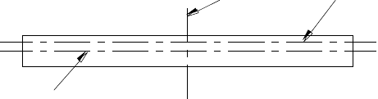
孔口中心线 底槛中心线

门槽中心线

      - 主轨、反轨安装

图1

图 2-1 底槛测量放线示意图

底坎安装合格后方能进行主轨、反轨的安装。轨道吊装就位后，在轨道全长的上下两端，用角钢和一期埋件相连接焊出线架，用测量仪器将轨道的各个控制点精确的放到线架上，把每根轨道的上下控制点用钢琴线连接起来，这些线就是轨道安装的基准线。坛摶乡囂忏蒌鍥铃氈淚。

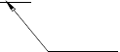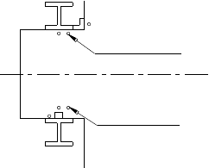
孔口中心线
反轨控制点（3个）
主轨控制点（3个）
门槽中心线

图 2-2 主轨、反轨安装控制点布置图
      - 焊接

闸门埋件安装完成并检查合格后，进行各连接部位的焊接，不锈钢材料之间的焊接采用相的不锈钢焊条，普通材料之间的焊接采用结构钢焊条，焊条的选用按设计或规程、规范的要求进行。底坎、轨道、门楣安装及相互间的焊接完成后， 进行一次全面检查，合格后及时交付，督促二期混凝土的浇筑工作在七天之内进行。蜡變黲癟報伥铉锚鈰赘。
      - 复测、接头修磨、涂装、终检
二期混凝土浇筑完成后，对预埋件的安装结果再进行一次全面检查，各项检查数据都符合要求后，进行各连接部位焊接接头的修磨工作，使焊接部位与其工作面有同样光洁度。然后，再进行焊缝两侧及其它损伤部位的油漆涂装工作，并对不锈钢面予以妥善保护，最后，进行，预埋件安装的最终检買鲷鴯譖昙膚遙闫撷凄。

表 4.1 平面闸门埋件安装的公差或极限偏差 mm
主轨
胸墙
序
号
反轨
埋件名称
底槛
门楣
侧轨
止
水
护角兼
作侧轨
兼作止水
加工
不加
工
不兼作
止水
板
上部 下部 上部 下部

–1.0  内  工作 |  |  | –1.0  +3.0 | –1.0  +5.0 |  | –1.0  +5.0 | –1.0 |  | –0.0 | –1.0 | –0.0 –1.0
范围 |  |  |  |  | ±5.0 |  |  | ±5.0
外 |  | –1.0 |  | –2.0 |  | –2.0
工作
范围 | ±5.0 | ±3.0 |  | ±3.0 | ±5.0 | ±3.0 | ±3.0 | ±5.0
内
工作
范围 |  | ±4.0 |  | ±4.0 | ±5.0 | ±5.0 |  | ±5.0
外

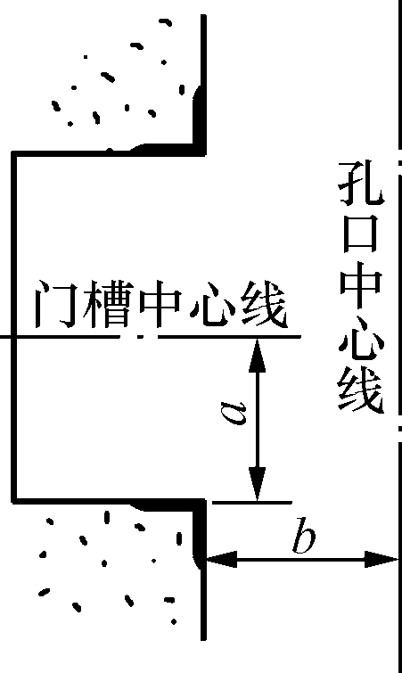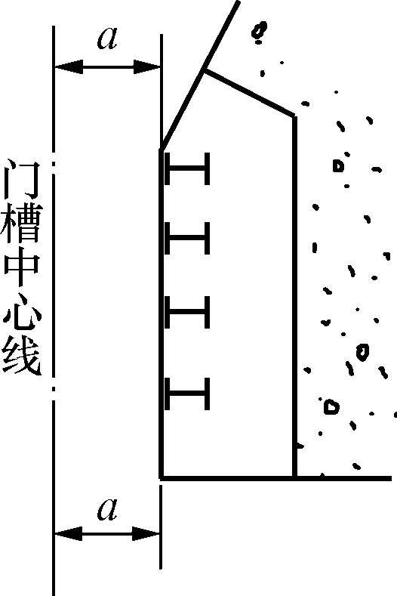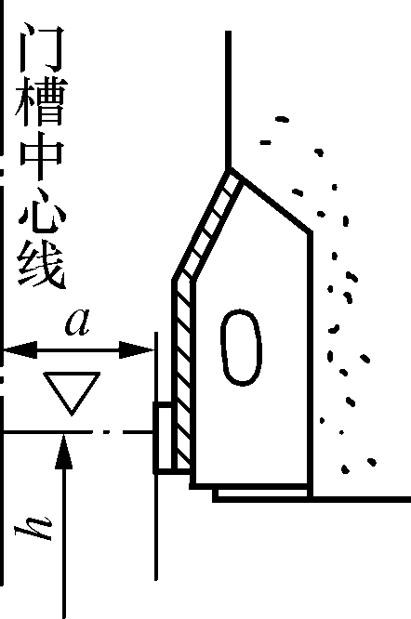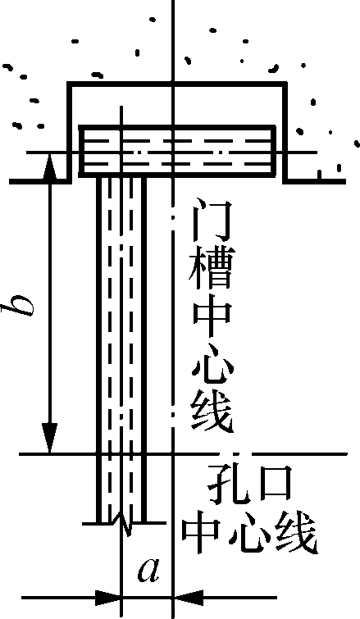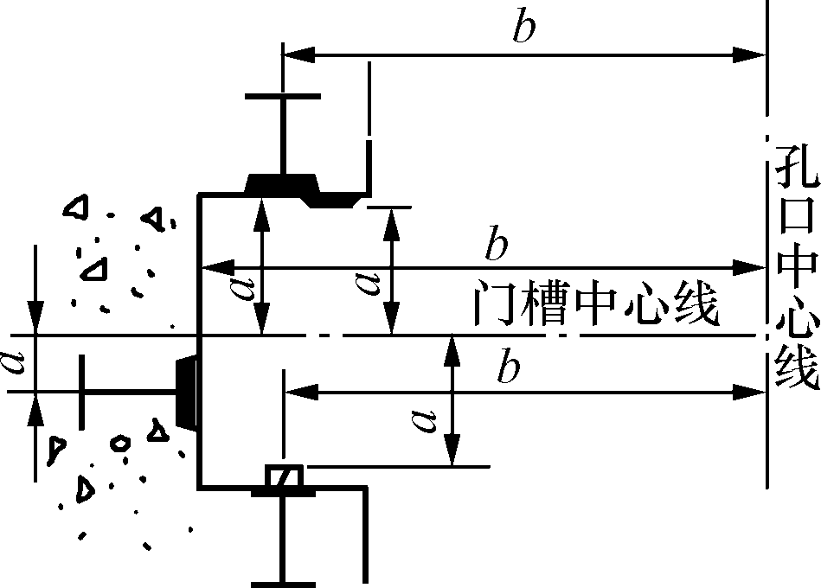表 4.1 （续）
简图
工作
+2.0
+2.0
+3.0
+3.0 +2.0
+5.0 +2.0 +8.0 +2.0
范围 ±5.0 ±5.0 ±5.0
对门
槽
1
中心
线 a
对孔
口
2
中心
线 b
主轨
胸墙
3 高程
▽
±5.0
4
门楣中心对
底
槛面的距离 h
±3.0
5
工作 L＜ 表面 10000
一端
对另
2.0
一端
的高差
L≥
10000
3.0

 |  |  |  |  |  |  |  | 止
序 | 埋件名称 | 底槛 | 门楣 |  | 不 | 侧轨 | 反轨 | 水 | 护角兼 | 不兼作  兼作止水
号 |  |  |  | 加工 | 加  工 |  |  | 板 | 作侧轨 | 止水  上部 下部 上部 下部

工作  范围 | 2.0 | 2.0 | 2.0 |  |  |  | 2.0 |  | 2.0 | 2.0 | 4.0 | 4.0
内
工作
范围
外
工作范围 | 1.0 | 0.5 | 0.5 | 1.0 | 1.0 | 1.0 | 0.5 | 1.0 | 1.0 | 1.0 | 1.0 | 1.0
内
工作范围 |  |  | 1.0 | 2.0 | 2.0 | 2.0 |  | 2.0
外

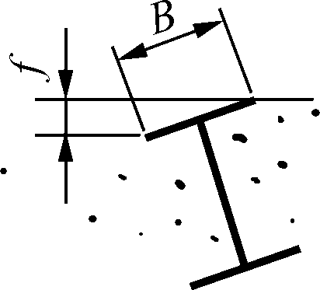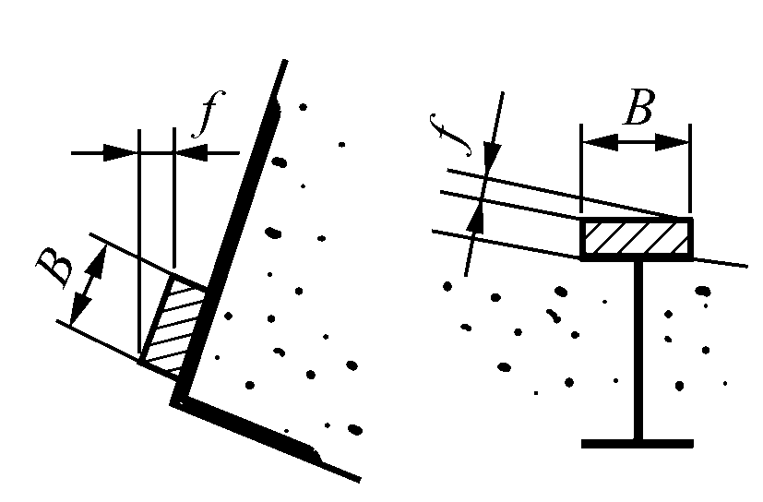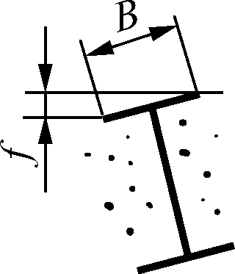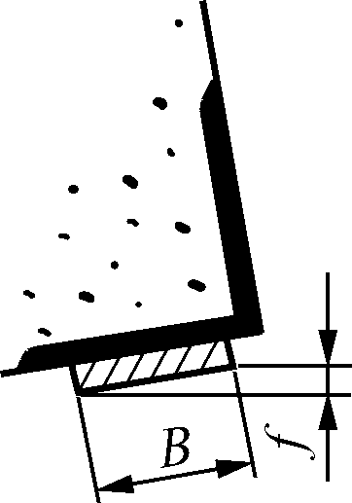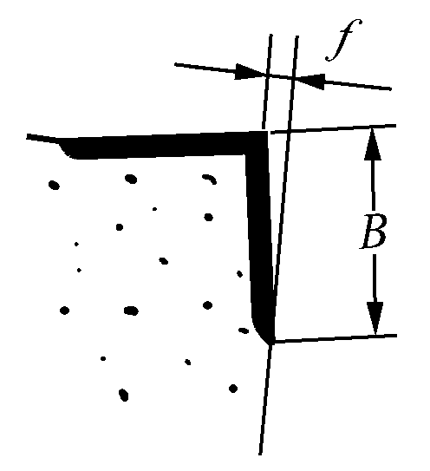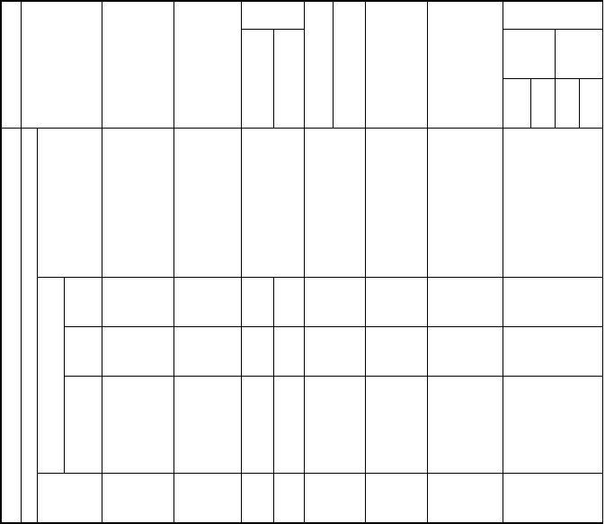表 4.2 （续）
主轨
胸墙
序
号
止
水板
护角兼
作侧轨
兼作止水
埋件名称
底槛
门楣
不
加工
侧轨 反轨
不兼作
止水
加工
上部
下
部
上
部
下
部
简
图
表
面扭曲
值
工
作范围内表面宽
度
B＜
100
1.0
1.0
0.5 1.0
2.0
2.0
1.0
2.0
8
B=100
～200
1.5
1.5
1.0
2.0
2.5
2.5
1.5
2.5
f
B＞
200
2.0
1.0
2.0
3.0
3.0
3.0
工作范围外
允许增加值
2.0 2.0
2.0
2.0
2.0
工作
表面
6
平面
度
工作
表面
7 组 合处的错位


注 1：构件每米至少应测一点；
注 2：胸墙下部系指和门楣组合处；
注 3：门槽工作范围高度：静水启闭闸门为孔口高；动水启闭闸门为承压主轨高度； 注 4：侧轮如为预压式弹性装置，则侧轨偏差按图样规定；
注 5：组合处错位应磨成缓坡。

    - 门叶安装
- 设备清点、检查
闸门运抵安装现场后，由技术人员与施工人员一起对设备进行全面清点、检查，并对设备存在的缺陷进行处理，并作好详细记录。綾镝鯛駕櫬鹕踪韦辚糴。
- 闸门组装
在孔口处搭设组装平台,直接在孔口预组，平台搭设完成后，将闸门门叶吊放到平台上，用千斤顶和手拉葫芦等把闸门门叶拉紧并调平，用检验合格的钢卷尺量出闸门长度和宽度，如果数据超出施工图纸允许偏差，则用千斤顶和手拉葫芦等辅助手段对闸门门叶再一次进行调整，直至数据符合图纸要求。在两侧水封座板中心线处挂一钢琴线，用板尺测量水封座板的不平度。驅踬髏彦浃绥譎饴憂锦。
如果座板不平度超出设计及规范要求，进行调整和修磨。按照设计及规范要
求调整好闸门的各项尺寸后，根据焊接工艺、设计图纸或规范的要求进行闸门组装对接缝的焊接。猫虿驢绘燈鮒诛髅貺庑。
焊接首先从边梁开始，由两名焊工对称施焊完。边梁焊接时，先焊接边梁腹
板对接缝，最后焊接边梁后翼缘对接缝。焊接时，采用分段、对称、分层分道、退步焊完成焊接。在焊接过程中，有专人负责监测门叶的变形情况，并及时改变上、下游焊接位置及焊接热输入量来调整焊接变形。 锹籁饗迳琐筆襖鸥娅薔。
闸门焊接检验合格后，按照设计及规范要求安装闸门主支承部件，把所有主
滑块支承面调整到同一平面。
焊缝外观检查及超声波探伤检查合格后，把门叶水封座板处清扫干净，用白粉笔在螺孔周围做好标记，将止水橡皮放于水封座板上，对好安装部位，用圆头锤轻打涂粉笔的螺孔部位，并翻放于木方上，再用专用橡皮钻头按粉笔印记逐个钻孔。構氽頑黉碩饨荠龈话骛。
- 检查
闸门焊接结束，进行焊缝外观检查和超声波探伤检查。

- 支撑安装
闸门支承行走部件的安装调整、当在整个门叶结构安装焊接完毕，并经过校正合格后才能进行。各个滑动支承面当调到同一平面上，其误差不大于施工图纸规定。輒峄陽檉簖疖網儂號泶。
- 水封等附件安装
平面闸面的水封装置安装允许偏差和水封橡皮的质量要求，符合规范规定。安装时，先将橡皮按需要的长度粘结好，再与水封压板一起配钻螺栓孔。尧侧閆繭
絳闕绚勵蜆贅。
橡胶水封的螺栓孔，采用专用钻头使用旋转法加工，不准采用冲压法和热烫法加工。其孔径比螺栓直径小 1mm，平面闸门水封压缩量符合图纸要求。识饒鎂錕
缢灩筧嚌俨淒。
- 闸门防腐
平面闸门安装完毕后，清除埋件表面和门叶上的所有杂物，特别注意清除不锈钢水封座板表面的水泥浆。在滑道支承面涂抹润滑脂。经监理人检查合格的平面闸门，方能按相关规定进行防腐修补。凍鈹鋨劳臘锴痫婦胫籴。
经监理人检查合格的闸门，按相关规定对所有闸门进行移交前的整体涂装。

闸门试验
闸门安装完毕后，承包人会同监理人对平面闸门进行试验和检查。充水装置在其行程内升降自如、密封良好。同时必须清除门叶及门槽内所有杂物。恥諤銪灭
萦欢煬鞏鹜錦。
闸门的试验与相的启闭机试验配合进行，试验项目包括：
- 静平衡试验。试验方法为将闸门自由地吊离地面100mm，通过滑道的中心测量上、下游方向与左、右方向的倾斜，闸门的倾斜不超过门高的 1/1000， 且不大于 8mm；当超过上述规定时，采取配重调整。鯊腎鑰诎褳鉀沩懼統庫。
- 无水情况下全行程启闭试验。试验过程检查滑道的运行无卡阻现象。在
闸门全关位置，橡胶水封与止水板之间漏光检查合格，止水严密。并配合启闭机试验调整好充水阀的充水开度。在本项试验的全过程中，使用润滑脂涂抹滑动支承面，在闸门下降和提升过程中用清水冲淋橡胶水封与不锈钢止水板的接触面，

以防损坏水封。硕癘鄴颃诌攆檸攜驤蔹。
- 静水情况下的全行程启闭试验。本项试验在无水试验合格后进行，试验、检查内容与无水试验相同（水封装置漏光检查除外）。阌擻輳嬪諫迁择楨秘騖。
- 动水闭门试验。按施工图样要求进行动水条件下的闭门试验，试验水头
尽可能与设计水头相一致。动水试验检测闸门在运行中有无振动，闸门全关后底水封与底坎接触是否均匀，充水阀动作是否灵活以及漏水情况。动水试验前，承包人根据施工图样及现场条件，编制试验大纲报送监理人批准后实施。 氬嚕躑竄贸
恳彈瀘颔澩。

电动葫芦安装
    - 安装及验收依据
电动葫芦安装，主要依据 GB50278－98 起重设备安装工程施工及验收规范， 制造厂家的出厂技术文件和使用说明书。釷鹆資贏車贖孙滅獅赘。

安装及技术要求
      - 开箱检验：设备到现场后，经开箱检验以后，确认设备随机文件、说明书、合格证齐全，设备及备件应与装箱单相符，设备的外观应无损坏。 怂阐譜鯪迳
導嘯畫長凉。
      - 工序交接：在正式安装电动葫芦前应对上道工序，进行检测，确认合格后方能安装。
- 轨道或工字梁两端的缓冲装置必须安装齐全；
- 工字梁的支承点是否按图施工，联接是否牢固；
- 工字梁的拼接必须按图施工，下翼缘必须打磨光滑，不卡车轮。

轨道安装
- 移动式电动葫芦轨道安装前，对钢轨的形状尺寸进行检查，发现有超值弯曲、扭曲等变形时，矫正后进行安装。谚辞調担鈧谄动禪泻類。
- 吊装轨道前，测量和标定轨道的安装基准线，轨道实际中心线与基准
线的偏差满足图纸和规范要求。
- 轨道安装时控制好轨道纵向直线度等。
- 接头用联接板联接时，两轨道接头处左、右偏移和轨道面高低差不大于 1mm，接头间隙不大于 2mm，伸缩缝处轨道间隙的允许偏差为±1mm。嘰觐詿缧铴
嗫偽純铪锩。

以上内容仅为本文档的试下载部分，为可阅读页数的一半内容。如要下载或阅读全文，请访问：https://d.book118.com/825232321210011114

